9年级物理第16课时 《热学巩固训练》检测题
学校___________________班级_______________姓名_____________
一、单项选择题（下列各小题均有四个选项，其中只有一个选项符合题意）
1．下列现象中，不能说明分子永不停息地做无规则运动的是（ ）
A．打开香水瓶盖后，满屋充满香水味
B．在阳光下扫地时，能看到尘土飞扬
C．把糖放入水中后，不久整杯水都变甜了
D．衣箱里的樟脑块不断变小，箱内充满樟脑味
2．关于分子动理论及有关现象，下列说法中正确的是（ ）
A．红墨水在热水中扩散得比冷水中快，说明热水比冷水的分子运动剧烈
B．水和酒精混合后总体积变小，说明分子之间存在相互作用的斥力
C．铁块很难被压缩，说明分子之间存在相互作用的引力
D．扩散现象不能说明分子在永不停息地做无规则运动

3．下列说法中正确的是（ ）
A．物体吸收了热量，它的温度一定升高
B．物体的温度越高，含有的热量越多
C．物体的温度降低，一定放出热量
D．物体放出热量，它的温度有可能不变
4．“比热容”表示物质吸收或放出热量能力的特性，相同质量的不同物质，升高相同的温度，比热容大的吸收热量多。所以我们在生活中会选择比热容较大的水来做汽车发动机的制冷剂；“导热性”表示物质传导热量快慢的属性。导热性好的物质，吸热快，散热也快。一般情况下金属的导热性优于非金属，所以我们炒菜时用的锅是铁锅。我国北方广大地区冬季供暖的暖气，就是用水作为工作物质来向室内提供热量的，暖气的外壳是金属物质。对此解释正确的是（ ）
A．水的导热性好，金属的比热容大
B．水的比热容大，金属的导电性强
C．水的比热容大，金属的导热性好
D．水的比热容小，金属的导热性好

5．下列实例中，通过做功的方式改变物体内能的是（ ）
A．用热水泡脚，脚变热
B．发烧时，用冷毛巾给头部降温
C．倒入热牛奶的杯子温度升高
D．冬天两手相互摩擦，手感到暖和
6．图2是四冲程汽油机的两个冲程，下列正确的是（ ）
A．甲图为吸气冲程，燃气的内能转化为活塞的机械能
乙
图2
甲
B．乙图为压缩冲程，活塞的机械能转化为燃气的内能
C．甲图为做功冲程，活塞的机械能转化为燃气的内能
D．乙图为排气冲程，燃气的内能转化为活塞的机械能

7．关于分子动理论及有关现象，下列说法中正确的是（ ）
A．秋天树叶飘落属于扩散现象
B．100℃的水与25℃的水相比，分子无规则运动更剧烈
C．铁块很难被压缩说明分子之间存在相互作用的引力
D．当温度低于0℃时，分子热运动会停止
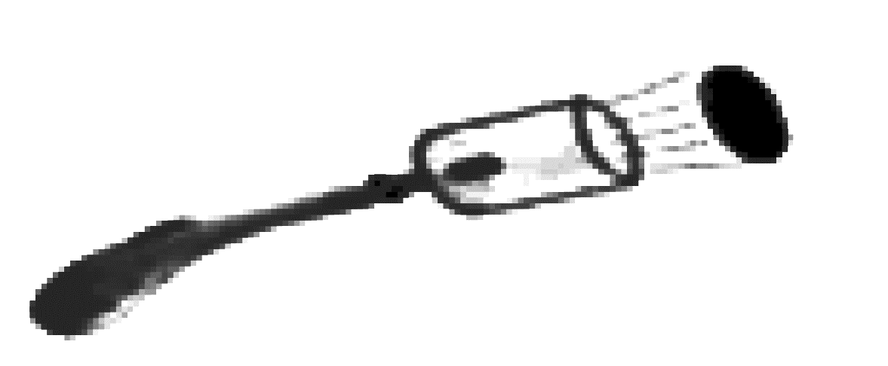
8．图3是演示点火爆炸的实验装置，按动电火花发生器的按钮，点燃盒内酒精，盒盖会飞出。以下四个事例中能量转化与此相同的是（ ）
图3
A．钻木取火
B．汽油机的做功冲程
C．流星与空气摩擦生热、发光
D．用打气筒给轮胎打气时，气筒壁会发热

9．下列说法正确的是（ ）
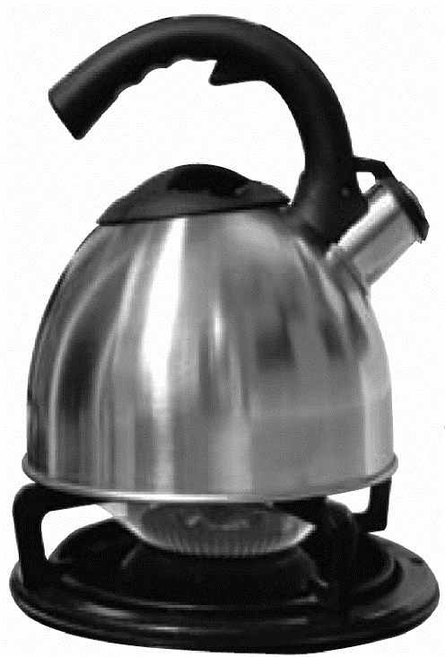
A．一瓶酒精用去一半，酒精的热值减小一半
图4
B．煤的热值比干木柴的热值大，所以燃烧时煤放出的热量更多
C．内燃机的效率越高，它消耗的燃料就越少
D．热机效率越高，它将内能转化为机械能的比例越大
10．如图4所示，将水壶放在燃气灶上烧水，下列说法中正确的是（ ）
A．燃气燃烧时将内能转化为化学能
B．烧水的过程中，水的温度升高时内能增加
C．烧水的过程中，水含有的热量变多
D．水沸腾后继续吸收热量时，温度升高，内能不变

11．下面方法中，不能提高热机效率的是（ ）
A．多烧些燃料 B．减少热损失 C． 减小摩擦 D．减少废气带走的热量
12. 贝贝根据表一、表二所提供的几种物质的比热容和密度，得出以下四个结论，其中正确的是（ ）
表一 几种常见物质的比热容
物质 | 比热容c/[J⋅(kg⋅℃)^{－1}] | 物质 | 比热容c/[J⋅(kg⋅℃)^{－1}]
水 | 4.2×10³ | 冰 | 2.1×10³
酒精 | 2.4×10³ | 铝 | 0.88×10³
水银 | 0.14×10³ | 铜 | 0.39×10³
表二 几种常见物质的密度（常温常压下）
物质 | 密度ρ/(kg⋅m^{－3}) | 物质 | 密度ρ/(kg⋅m^{－3})
水 | 1.0×10³ | 冰 | 0.9×10³
酒精 | 0.8×10³ | 铝 | 2.7×10³
水银 | 13.6×10³ | 铜 | 8.9×10³
A．固体的密度大于液体的密度，固体的比热容小于液体的比热容
B．质量相等的水和酒精，吸收相等的热量后，温度的变化一定相等
C．质量相等的铝块和铜块升高相同的温度，铜块吸收的热量少
D．质量相等的铝块和冰块，铝块体积是冰块的3倍

二、多项选择题（下列各小题均有四个选项，其中符合题意的选项均多于一个）
13．下列关于能量转化的说法中正确的是
A. 核电站发电时，将电能转化为核能
B. 电动机工作时，将电能转化为机械能
C. 手机充电时，将电能转化为内能
D. 手摇式发电机工作时，将机械能转化为电能

14．如图5所①②③④为探究物理规律的四个实验，abcd为物理规律的应用实例，箭头表示实验所揭示的规律和应用的对应关系，其中对应关系正确的是（ ）
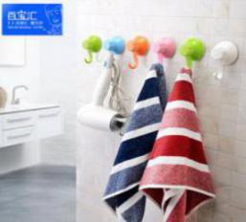
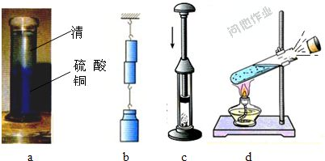
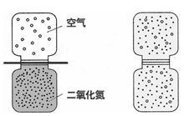
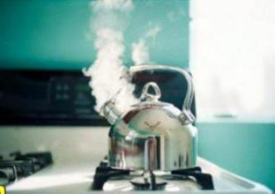
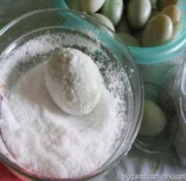
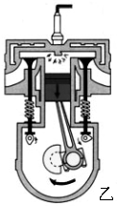
图5
A B C D
a.汽油机的做功冲程
b. 用煤气炉烧水
d.腌制咸鸭蛋
①水蒸气将
瓶塞顶出
③磨平的铅块紧压在
一起，下端可以挂重物
②用压缩引火仪压缩空气引燃硝化棉
④空气和二氧化氮
自动混合均匀
c.吸盘挂衣钩

三、实验解答题
图2
15．为了比较水和食用油的吸热能力，小莉用两个完全相同的装置做了如图8所示的实验。她用天平称量出质量相等的水和食用油分别放入两个烧杯中，给它们加热相同的时间，用温度计测量液体吸收热量后升高的温度，并用钟表记录加热时间。
（1）在此实验过程中给水和食用油加热相同的时间是为了保证它们 相同；
（2）实验过程中，通过比较_______________来比较水和食用油吸收热量的多少；
图8
（3）通过实验可以得到水和食用油的吸热情况不同的结论。物质的这种特性可以用
这个物理量来描述；
（4）给水和食用油加热一段时间后，水升高的温度小于食用油升高的温度是因为
；
（5）若要使水和食用油升高的温度相同，则_____需要加热的时间更长。

16．为了比较不同物质的吸热情况，小阳选取了质量 （选填：“相同”或“不同”）的水和食用油进行实验，使他们升高相同的温度，比较他们吸收热量的多少。
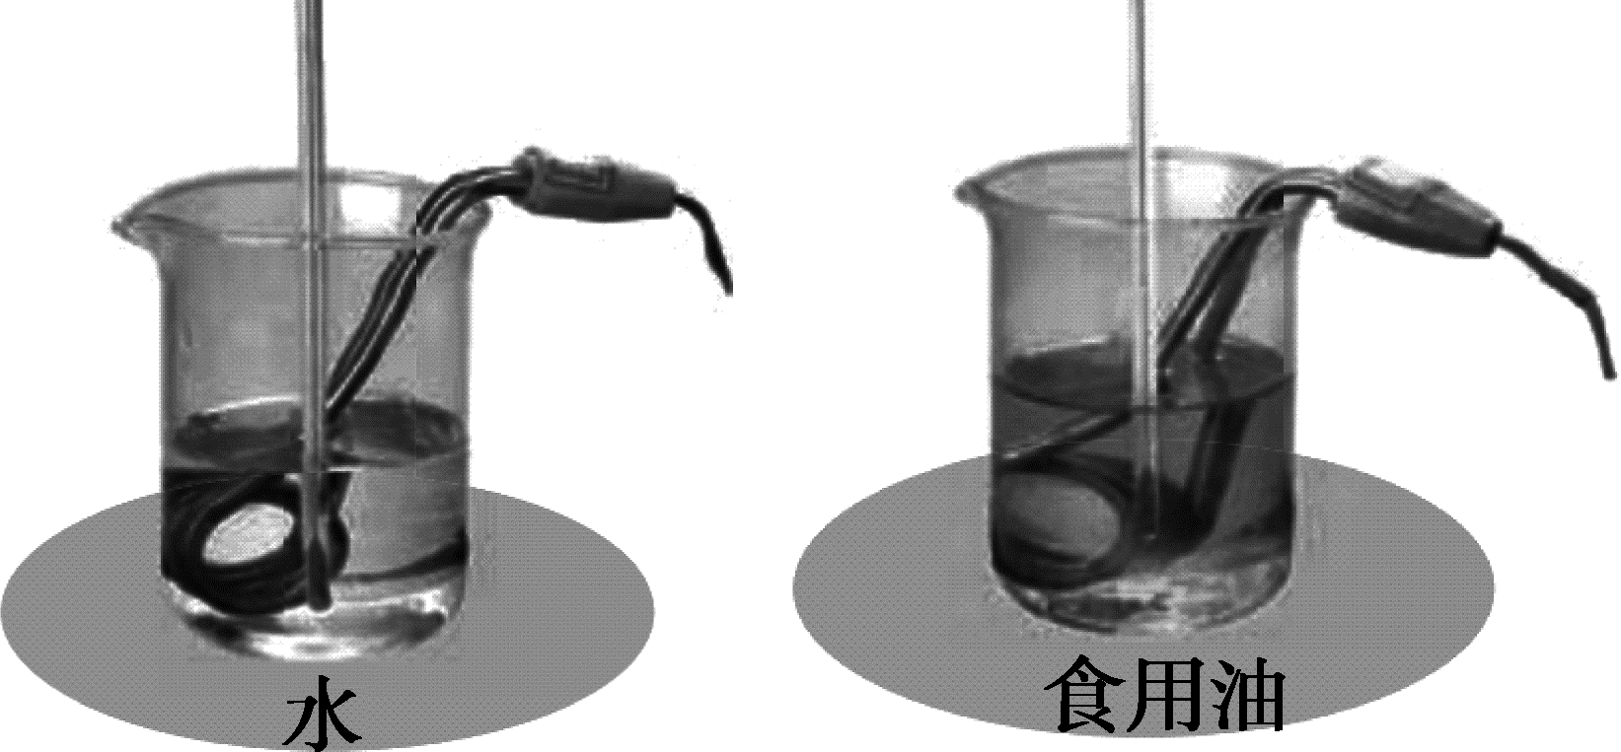
由于物质吸收的热量无法直接测量，他选用两个规格 （选填：“相同”或“不同”）的电加热器作为热源，实验装置如图9所示。电加热器每秒放出的热量是一定的，当它浸没在液体中时，可认为液体每秒吸收的热量是一定的，因此可用 反映物质吸收热量的多少，其依据的物理公式是 。
图9

